High hand:
X(t)= -6.796x² + 6.515x + 1.380
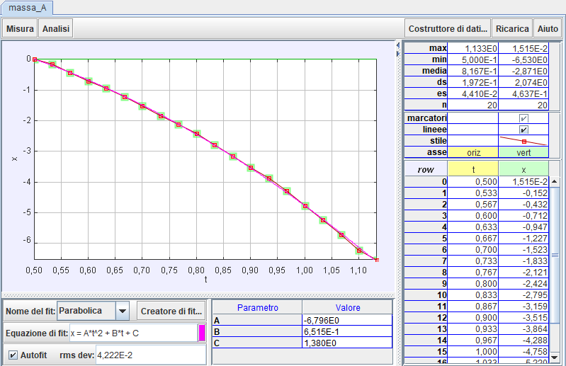

High hand:
X(t) = -6.129x² + 8.893x + 1.218
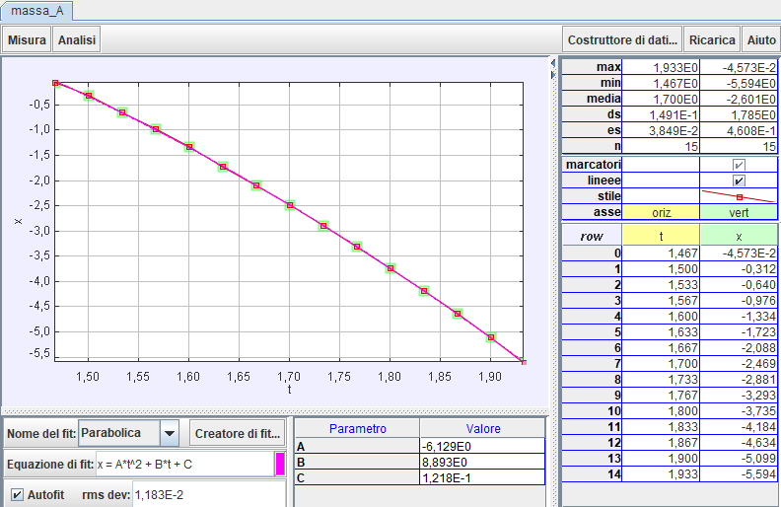

Low hand:
X(t)= -4.919x² + 8.103x -1.487
